**Laboratorium VIII**

**Wiktor Zmiendak**

**Wyzwalacze**

1. Szkolenie:

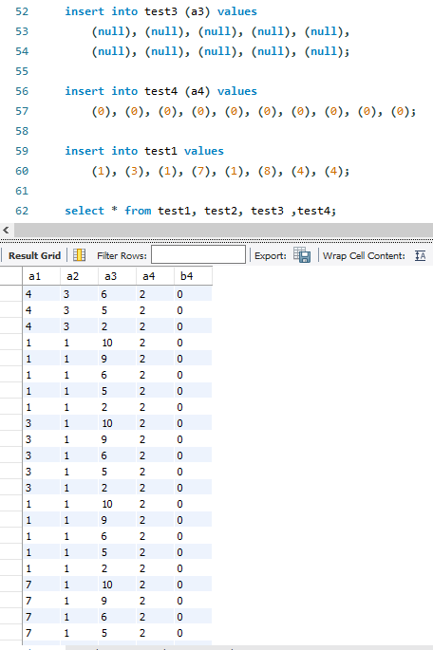

Wnioski:

1. Utwórz co najmniej 2 wyzwalacze dla wcześniej utworzonej bazy danych według indywidualnego obszaru tematycznego. Zademonstruj wyniki pracy w postaci zrzutów ekranu skryptów i wyników ich wykonania:

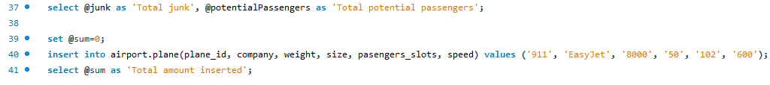

Wnioski:

**Procedury**

1. Szkolenie:
2. Utwórz co najmniej 2 funkcji oraz 3 procedury zapisane dla wcześniej utworzonej bazy danych według indywidualnego obszaru tematycznego. Zademonstruj ich skrypty i wyniki ich wykonania w postaci kopii ekranu:

**Kursory**

1. Szkolenie:
2. Utwórz co najmniej 2 procedury zapisane za pomocą kursorów dla wcześniej utworzonej bazy danych według indywidualnego obszaru tematycznego. Zademonstruj ich skrypty i ich wyniki w postaci kopii ekranu:

**Transakcje**

1. Szkolenie:
2. Skompiluj co najmniej 2 skrypty transakcyjne dla wcześniej utworzonej bazy danych według indywidualnego obszaru tematycznego. Pokaż skrypty i ich wyniki w postaci kopii ekranu: